项目需求文档

——郑锦伟

主题：茶T网（自主网站）

该网页主要是以介绍茶文华以及相关的资讯，同时分享一些好看的茶叶的图片。用户可以在该网站上获取相关茶的资料,以及相关资讯.同时可以欣赏一些唯美的图片.

Css文件：分别使用各自的网页名为文件夹名，存放该页面的CSS文件。（公共CSS文件放于CSS根目录上）

JS文件：分别使用各自的网页名为文件夹名，存放该页面的js文件。（公共JS文件放于JS根目录上）

图片也分别存放于各自的文件夹上。

页面：主页、茶库页、茶图页，茶叶资讯页、留言板、注册、登陆

Html/Html5、css/css3、jQuery、JS,bootsrapt，栅格系统，组件，JSON,ajax

效果：轮播图、响应式布局、页面内容布局随屏幕大小改变、分页、瀑布流，tab栏，本地缓存

主页：

1. 根据屏幕大小需求，改变页面内容.
2. 屏幕缩小时，点击右上角菜单按钮展示隐藏的导航栏，导航栏变为从右边划出
3. bootsrapt配合animate.css改装组件轮播图、
4. Tab栏展示茶器

详细说明：

主页：

网站布局 使用container做版心

单网页大于768px时导航为：



鼠标放置在相关上会显示改变颜色

单页面小于768px时：



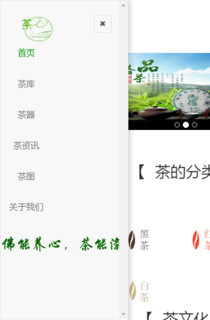

轮播图：上边导航栏，中部为使用boottrapt与animate.css改装做的轮播图，能根据网页大小改变，以及不同效果出现。

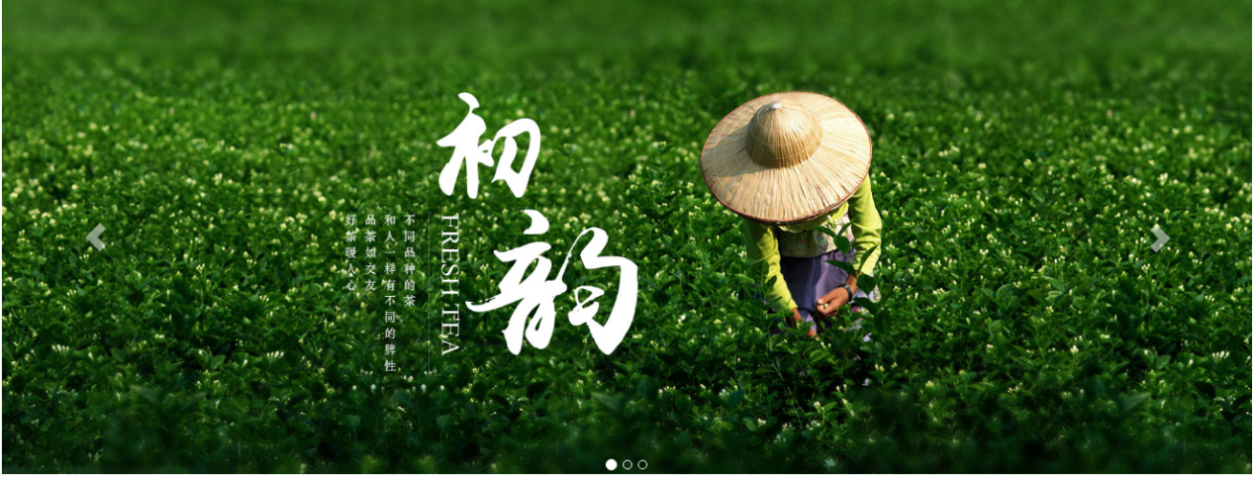

单页面小于768px时：导航图高度变为150px，以适应小屏幕的显示。

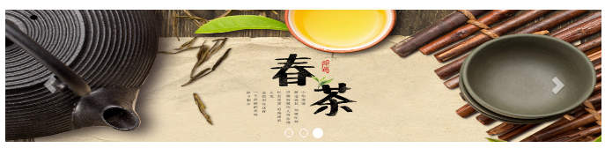

茶的分类：茶叶的种类的介绍，点击跳转到茶库页面。



鼠标HOVER时：



当网页尺寸小于768时：

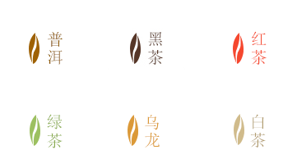

再缩小的话变为：

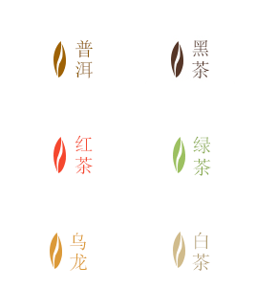

茶文化栏在载入时会渐显出现：

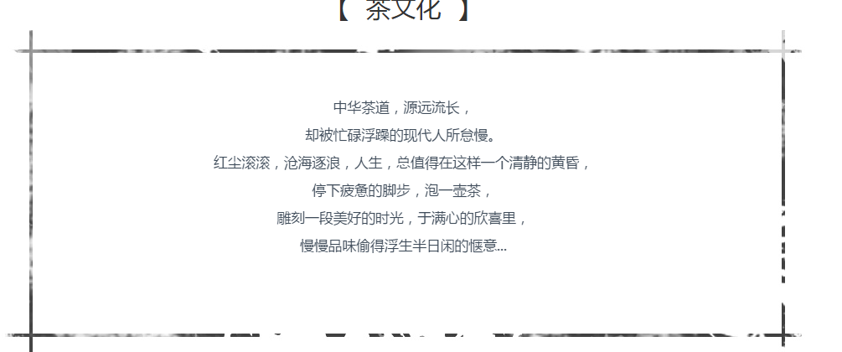

茶道分栏：利用background的fixe实现视觉的不同

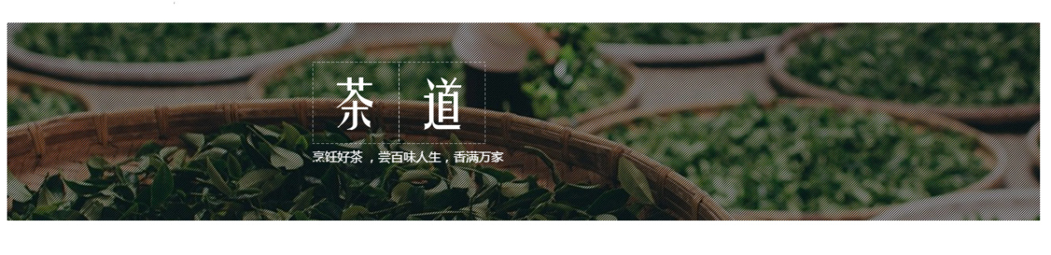

茶道二字会在载入时从左边渐显。



下面是一些图片的展示布局

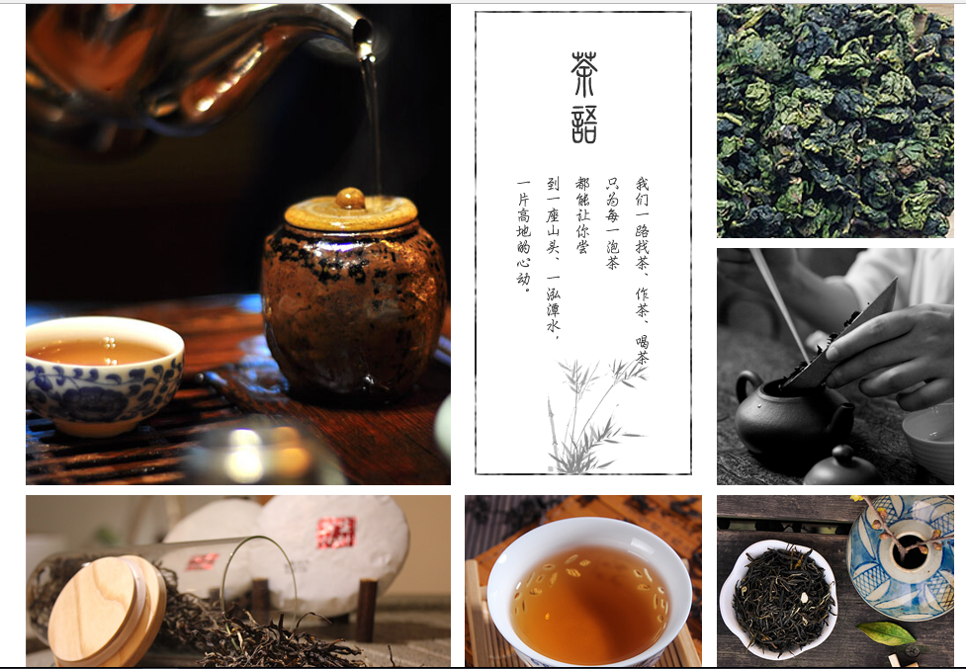

当页面缩小768px显示为：

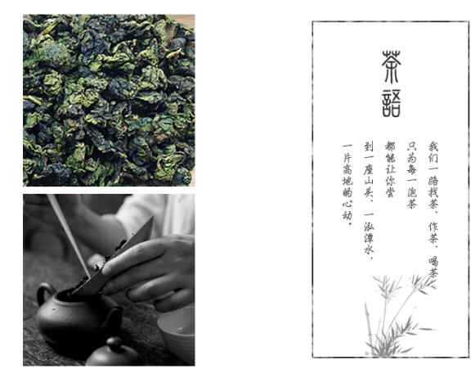

在缩小为：



茶器分栏：



效果与茶道分栏一致

下面为tab栏显示茶器

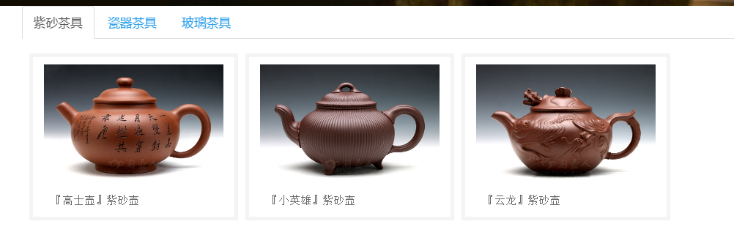

鼠标放在茶器上时渐显显示相关信息：

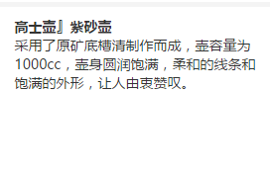

页面缩小至768px后变为一个一栏

底部：

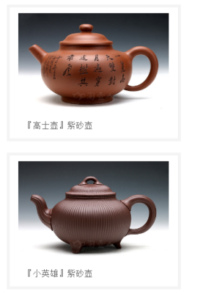

茶叶库：

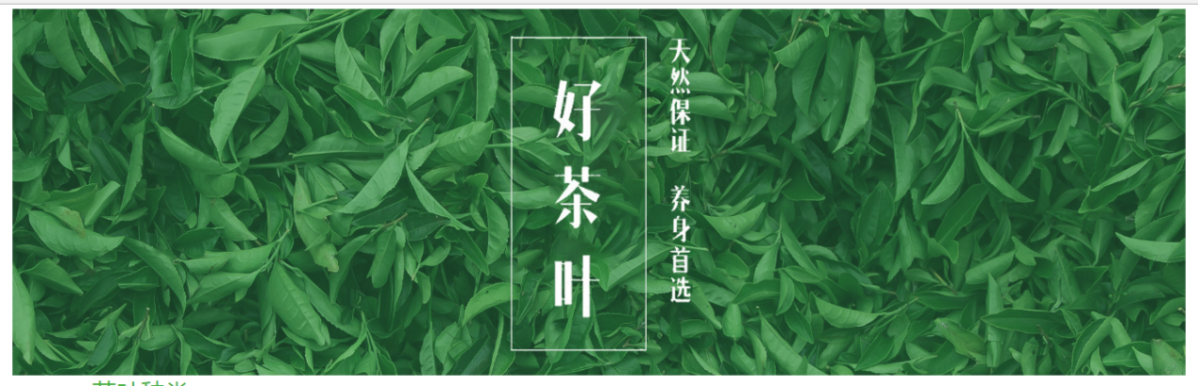

分栏，缩小后图片变小

点击显示所有茶叶种类。鼠标放于上面时显示效果为：字体随着屏幕大小改变：

左边为种类的导航：

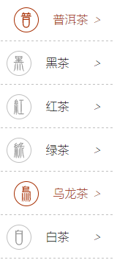

鼠标放于上方时会向右移动：

点击显示相关的资料同时显示：为

右边为茶叶的种类库资料：载入时默认为全部资料显示

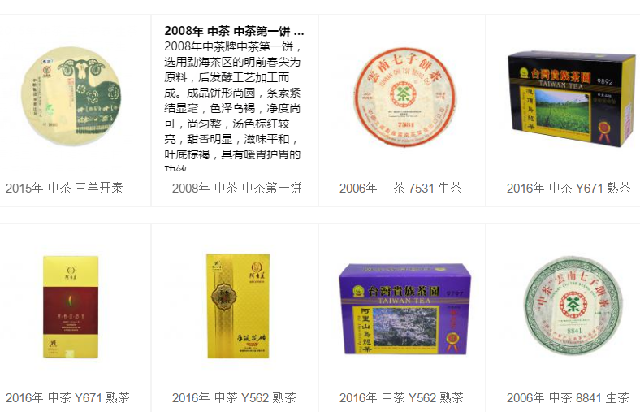

鼠标放置时显示该茶叶的质料

屏幕缩小至968px时：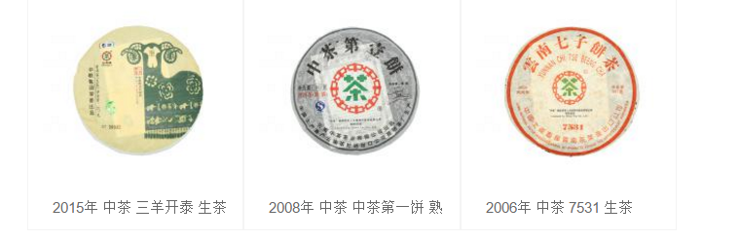三个一行

再缩小到768px时：变为两个一行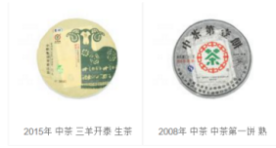

分页按钮

鼠标放置上面时：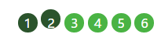

点击后调用AJAX读取下页数据

茶资讯：

读取任意一条资讯显示，每次随机出现，缩小至650后隐藏。

下面是一个TAB栏的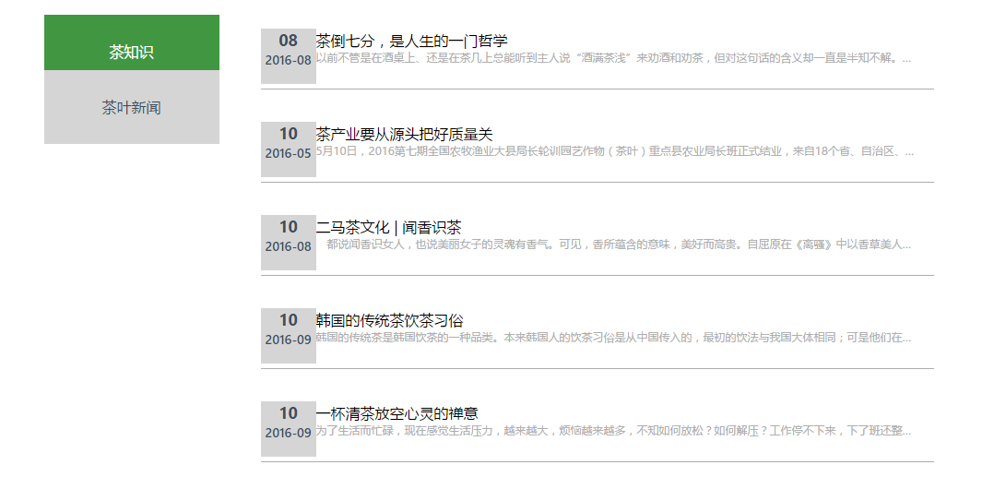

当网页小于768时会

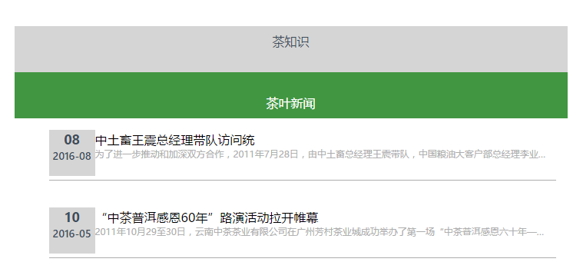

鼠标放于标题上时会显示：

茶图页面

主要使用瀑布流布局图片：

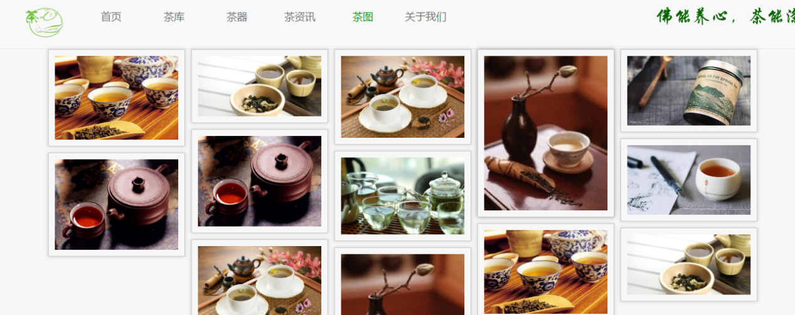

当页面划到底部是加载新的图片，会随着屏幕的大小改变每行显示图片的个数。

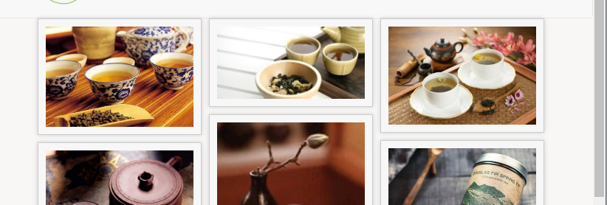

鼠标放于图片上面是给盒子添加外阴影。

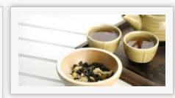

底部为：能随屏幕大小改变而改变。

留言板



未登录时显示：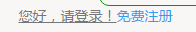

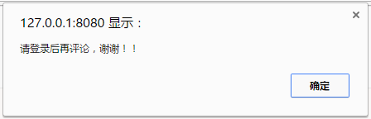

登陆后：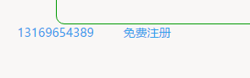



注册页面：

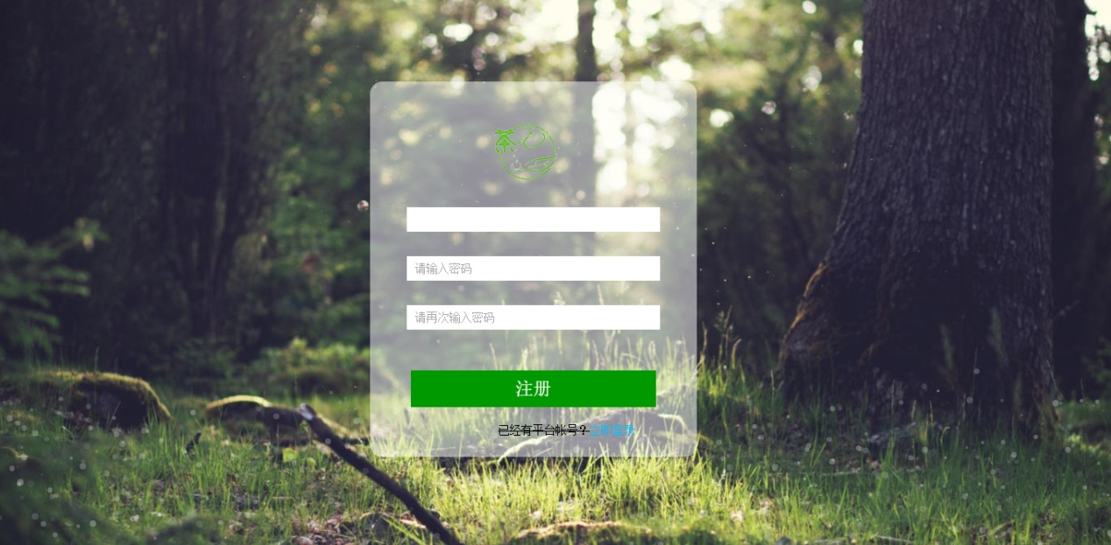

使用正则表达式验证文本框的内容，如果不通过，则提示错误。



如果用户名已存在也提示用户名存在。

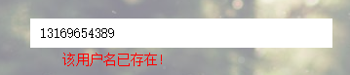

页面缩小后效果为：

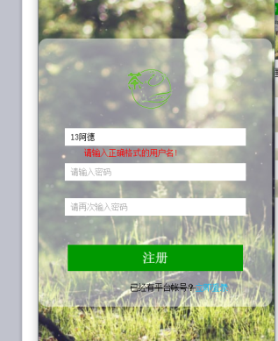

登录页面：



左边为一个渐隐渐现轮播图：



右边为登窗口：

缩小后轮播图隐藏，登陆窗口居中显示：

